Projekt: M i n i p a r k y v L i t o m y š l i
( Hajrová Eva - iniciativa „Otevři oči“ )

- Účel:
Založení miniparků na pozemcích města Litomyšle, která jsou zanedbaná, nevyužitá a nebo neudržovaná. Jedná se o malé části pozemků, většinou jen travnaté plochy na sídlištích, popř. u přilehlých částí BD.
Na těchto místech, je možné zřídit minipark, s osázením stromů, keřů, okrasných trav a skalek, který bude dle vybrané vegetace lehce samo/udržovaný. Pod stromy budou umístěny lavičky a zřízeny cestičky pro pohyb v parku, vysypané kamenivem.

Park má sloužit jako malá odpočinková zóna pro obyvatele přilehlých BD, hlavně pro starší obyvatele, maminky na mateřské dovolené, procházející, školy, školky pro kreslení či jakoukoli jinou činnost venku, tedy klidová zóna se zelení, která bude esteticky zkrášlovat prostředí sídliště.
Účelně bude mít i dopad na životní prostředí, jelikož bude ochlazovat toto místo vč. přilehlého okolí, které se jinak v letním období nepřiměřeně zahřívá a bude lépe zadržovat vodu, omezí prašnost a zlepší vzduch v přilehlém okolí.

Hlavním účelem je vytvořit takové /mini/prostředí, aby lidé měli zájem vyjít ven, posedět venku, setkávat se s lidmi, případně vzbudit zájem o údržbu vegetace a péče o ní. Dále zlepšovat prostředí, jelikož v případě osázení zelení, podpoříme i faunu, zejména drobného hmyzu ( včely , čmeláci, brouci /
Z tohoto důvodu mohou být v těchto parcích umístěny i domečky pro hmyz, které mohou sloužit jako zajímavost či výukový materiál pro přilehlé školy.

Do budoucna je účel založit několik parků, které budou nést název v jejich účelnosti:
„Jógový park, čtecí park, odpočinkový park, tvořivý park, park pro mladé“
Parky by byly tematicky upravené pro svůj účel. Bylo by zde možné umístit informační tabule se zajímavostmi daného prostředí, uspořádat výstavy, popř. distribuovat důležitá oznámení/akce Města Litomyšle. Park pro mladé by mohl být koncipován jako částečně sportovní – s pinkpongovým stolem, posil.zařízením, minirampa na skateboard, scooter.. /pro mladé „puberťáky“ moc vyžití není/. V odpočinkovém parku by bylo možné zavěsit sítě, pro relaxaci, či vytvořit plochu, kde by si mohli lidé lehnout, číst, meditovat anebo jen koukat. Jógový park by byl koncipován v duchu jógy, aby se zde mohli scházet všichni milovníci jógy a třeba každé ráno si jít zacvičit…
Ve spolupráci s městem by byly tyto parky každý rok po zimě ošetřeny a to třeba v rámci „Ukliďme Česko“.

Zřízení:
- Tyto parky by byly zřízeny za pomocí dobrovolnické činnosti v místě, kde se park nachází. Lidé si tento park částečně „vybudují“ sami s pomocí uskupení „Otevři oči“ a může být od nich i zčásti udržován. Město by i nadále sekalo trávu a zastříhávalo stromy a keře – dle potřeby. Před realizací parku by byli všichni dotčení obyvatelé osloveni, byl by vysvětlen záměr a dohodnuta spolupráce.
- Město Litomyšl by dodalo potřebné rostliny a stromy, lavičky, kamenivo
- Zalévání nově nasázené vegetace by bylo možné realizovat zádržným systémem ze střech přilehlých domů.

Projekt miniparku
– Je trojúhelníkový tvar trávníků na ulici 9. května, Litomyšl. Zde by se vytvořil malý park se stromy a keři, který by sloužil k odpočinku a posezení.. prostor je dobře ohlídatelný, případné poškození vandalismem je tímto způsobem omezen na minimum.

Každé místo může být částečně oploceno, aby bylo možné udržovat pořádek. K tomuto účelu mohou být použity i keře.

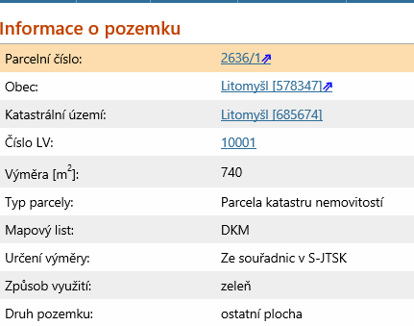
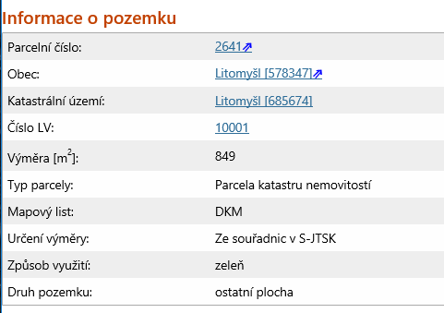

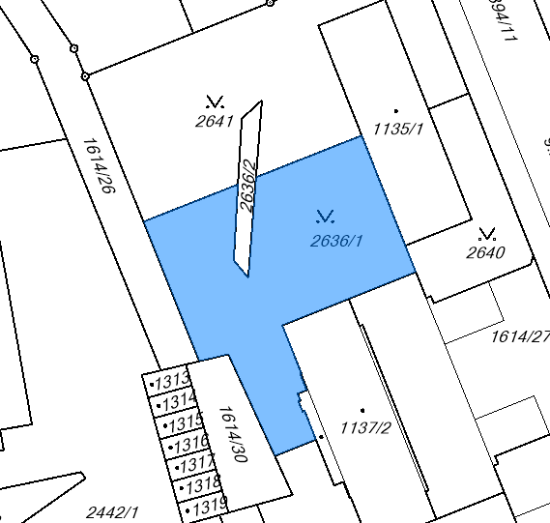

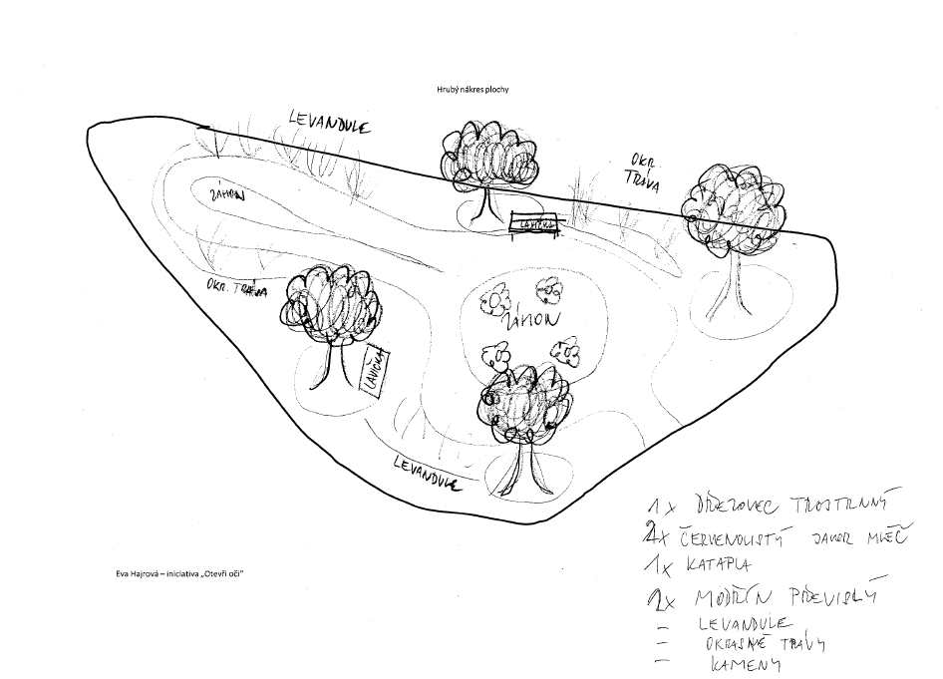

Financování:
- hodnota parku by se odvíjela od ceny rostlin a materiálu na cesty, lavičky, okr.kameny a kůru, vč.proj.plánu pro realizaci. Ostatní práce budou zřízeny dobrovolnicky.

